沖縄県立博物館・美術館（おきみゅー）
催物に関する消防署への提出書類について

沖縄県立博物館・美術館において「文化・歴史・芸術・自然科学」以外の用途で催物を行う場合、那覇市中央消防署に対して催物開催届出書を提出する義務がありますので、ご協力お願いします。

- 提出書類
- 催物開催届出書（第15号様式(規則第6条関係)・別紙参照）
- 防災組織図（別紙参照）
- 利用会場図（別紙参照）
- 入口と出口、避難口を矢印で示すこと。また展示会等の一定順路がある場合は動線を記入すること
- 消火器、消火栓の位置を示すこと。（消火器を増設する場合は設置位置を示すこと。）
- テーブル、イスの配置間隔を示すこと。（陳列台、仮設ステージがある場合はその配置間隔を示すこと。）
※稼働席の配置は席数を明確に図示する。
- イスの幅：各イスの横幅。
- 席前後の間隔：イスの背もたれの先端から前のイスの最前部までの距離。
- 前後のイスの背もたれ同士の間隔：背もたれと背もたれの間の距離。
- 避難通路を示すこと。（当初設定(通常Ver.)からレイアウト変更する場合は避難通路の幅員寸法を記載。）
- スタッフの配置場所（混乱を避けるために誘導係を置く場合。）
- 持込資材について
- カーペット、幕等、展示用合板の材質その他防炎対象物品の防炎処理の証明又はカタログ等の添付。
- 間仕切り（パーテーション）を持ち込む場合は「設置位置」「高さ」を示すこと。（誘導灯の視認障害となるかの確認のため。）
- 避難経路図（別紙参照）
会場から最短の避難口(屋外に至る避難口)までを矢印で示すこと。）
- 催物の内容が分かる資料
概要書（内容・目的を記載）、チラシ、プログラム

上記、必要書類を各2部用意し、申請書・防災組織図等の確認を当館担当者と済ませた後、那覇市中央消防署へ提出してください。

- 持込機材（音響・映像装置等）を使用する場合
持込にて音響・映像・特殊照明機材を使用する場合、「感知器発報等の非常放送」で持込機材（映像、音響、特殊照明）を停止する体制を記載した書面を提出してください。
※当館の音響・映像等の機材は非常時に電源が落ちる設定となっております。

- 「喫煙」「裸火使用」「危険物持ち込み」等の各行為の禁止
当館では、敷地内での喫煙や火災原因となり得る裸火使用（例：ろうそくやコンロ等の火気使用）、スモークマシンや危険物（ガソリン等）の持ち込みは禁止となっております。

- 提出期限
催物開催（借用開始日）の1週間前までに、那覇市中央消防署の押印済み資料一式（写し）を当館担当者へ提出してください。
※１週間を切った場合は承認できない場合もありますので早めに那覇市中央消防署へ資料の提出を行ってください。

- 提出先
〒900-0004 沖縄県那覇市銘苅2-3-8（3階） 那覇市中央消防署 予防係
電話：098-867-9915
※郵送される場合は、返信用封筒に切手を貼り提出書類と併せて送付してください。

- その他
「防災組織図」における責任者および担当者は提出書類の内容確認及び現場における事前の防災点検等のご協力をお願いします。
- 初期消火班：消火器および消火栓の設置箇所を確認する。
- 通報連絡班：非常時に当館の施設担当者に連絡ができるよう内線電話機の設置場所を確認する。
- 避難誘導班：緊急避難の際の避難経路および避難場所の確認（利用施設の避難経路を分散し、出入口に人が殺到するのを防ぐ）
- 応急救護班：救護室やAEDの設置場所を確認する。
- 会場責任者：全体的な視点から以下の確認を行う。
- 会場レイアウト完成後、消火器設置場所の「視認性」を再確認する。
- 会場レイアウト完成後、誘導灯の「視認性」を再確認する。
- 各消火器（栓）の開閉障害となる物品が置かれてないか確認する。
- 防火扉や非常口の開閉障害となっていないか確認する。
- 上記事項を各担当者が把握するとともに各役割を十分理解しているか確認する。
第15号様式(規則第6条関係)
催物開催届出書
年 月 日
那覇市中央消防署長 宛
届出者
住所
電 話
団体名
氏 名

下記のとおり劇場等以外の建築物その他工作物において演劇、映画その他の催物を開催するので、那覇市火災予防条例第59条の規定に基づき届け出ます。
対象物防火 | 所在地 | 那覇市おもろまち3-1-1
対象物防火 | 名称 | 沖縄県立博物館・美術館 |  |  |  |  |  | 本来の用途 |  | 博物館・美術館
使用箇所 | 位置 |  |  |  | 面積 |  |  |  |  | 客席の構造
使用箇所 | 博物館 講座室 |  |  |  | 191.4 m² |  |  |  |  | 可動席：84席
使用箇所 | 消防用設備等又は特殊消防用設備等の概要 |  |  |  | 消火器、屋内消火栓設備、自動火災報知器設備、  非常放送設備、誘導灯
使用目的
使用期間 |  |  |  |  |  |  | 開催時間 |  |  |  |  | 〇時〇分～〇時〇分
収容人員 |  |  | 1回あたりの最大人数  名 |  |  |  | 避難誘導及び消火活動に従事できる人員 |  |  |  |  |  | 名
沖縄県立博物館・美術館  防火管理者氏名 |  |  |  | 儀保 ゆかり |  |  | 映写技術者 |  | 氏名
 |  |  |  |  |  |  |  |  | 免許番号
その他必要な事項
※受付欄 |  |  |  |  |  | ※経過欄
備考
1 この用紙の大きさは、日本産業規格A4とすること。
2 法人にあっては、その名称、代表者氏名、主たる事務所の所在地を記入すること。
3 ※印の欄は、記入しないこと。
4 使用する防火対象物の略図を添付すること。

防災組織図

会社名
利用日

会場責任者
氏 名
（ ）
連絡先（携帯・PHS）

通報連絡班
担当者氏名
（ ）
連絡先（携帯・PHS）

初期消火班
担当者氏名
（ ）
連絡先（携帯・PHS）

避難誘導班
担当者氏名
（ ）
連絡先（携帯・PHS）

応急救護班
担当者氏名
（ ）
連絡先（携帯・PHS）

班 名 | 役 割
会場責任者 | 利用施設において、災害発生時の指示等を行う。
通報・連絡班 | 災害発生時に迅速にイベント参加者および当館施設担当者に情報伝達を行う。
初期消火班 | 利用施設において、火災が発生した際に、初期段階で迅速な消火活動を行う。
避難誘導班 | 避難が必要と判断された場合、イベント参加者を安全に避難させる。
応急救護班 | 災害時に負傷者の応急手当を行い、医療機関に引き渡すまでの対応をしする。

利用会場図（博物館 講座室 通常Ver.）
※レイアウトに変更がない場合はこちらをご利用ください。
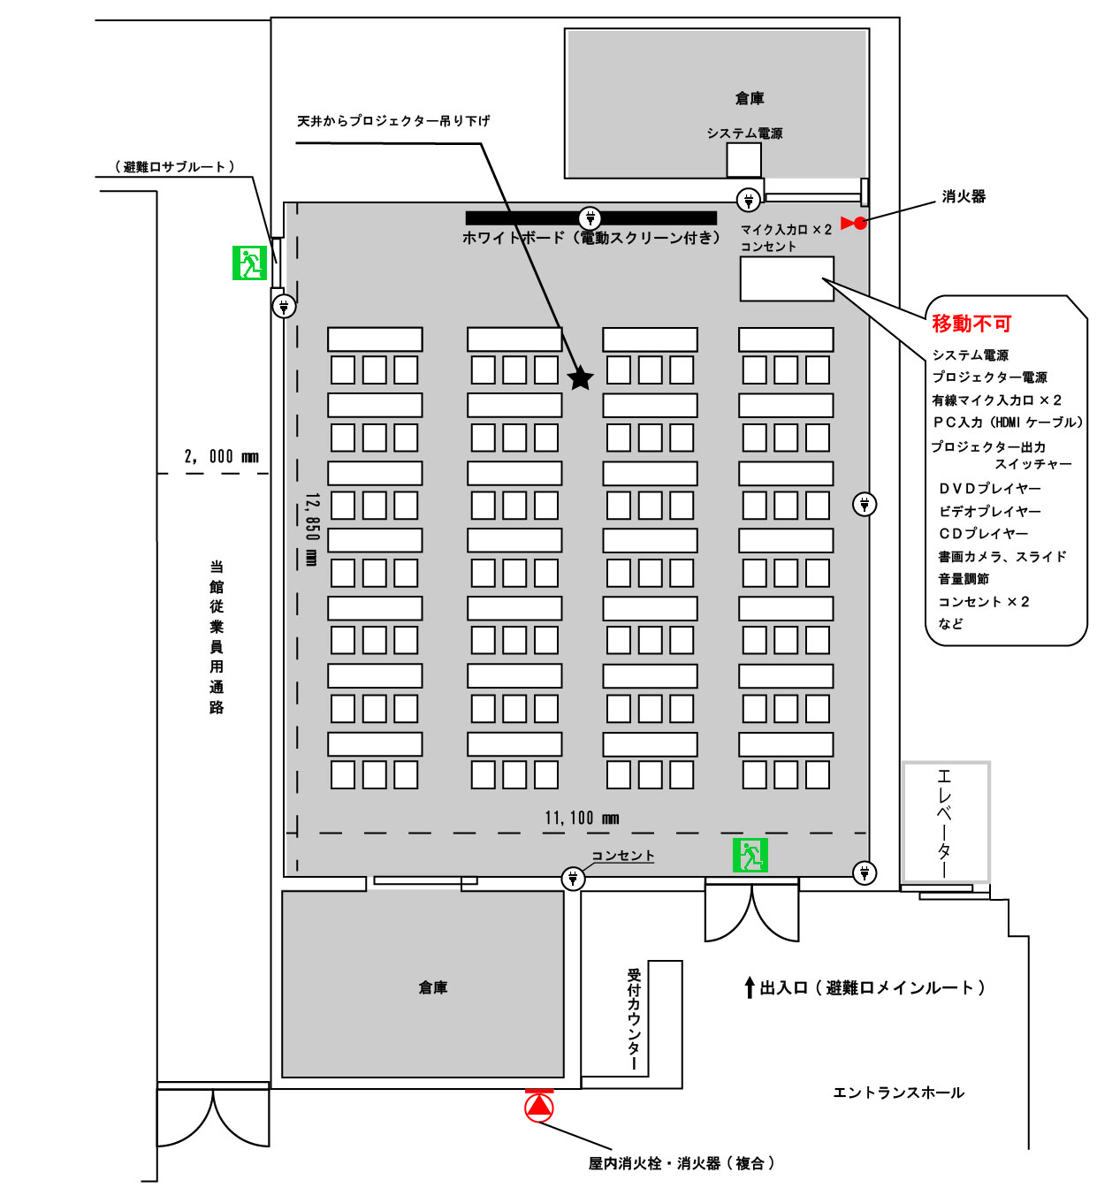
避難経路(動線)
机・イス配置

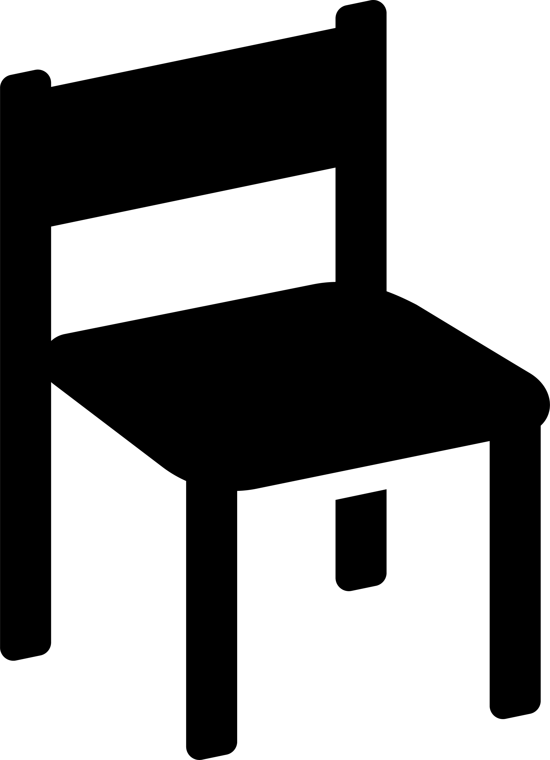
440mm
520mm
イスの幅
机の間隔・幅

前
後
800mm
450mm

イスの間隔

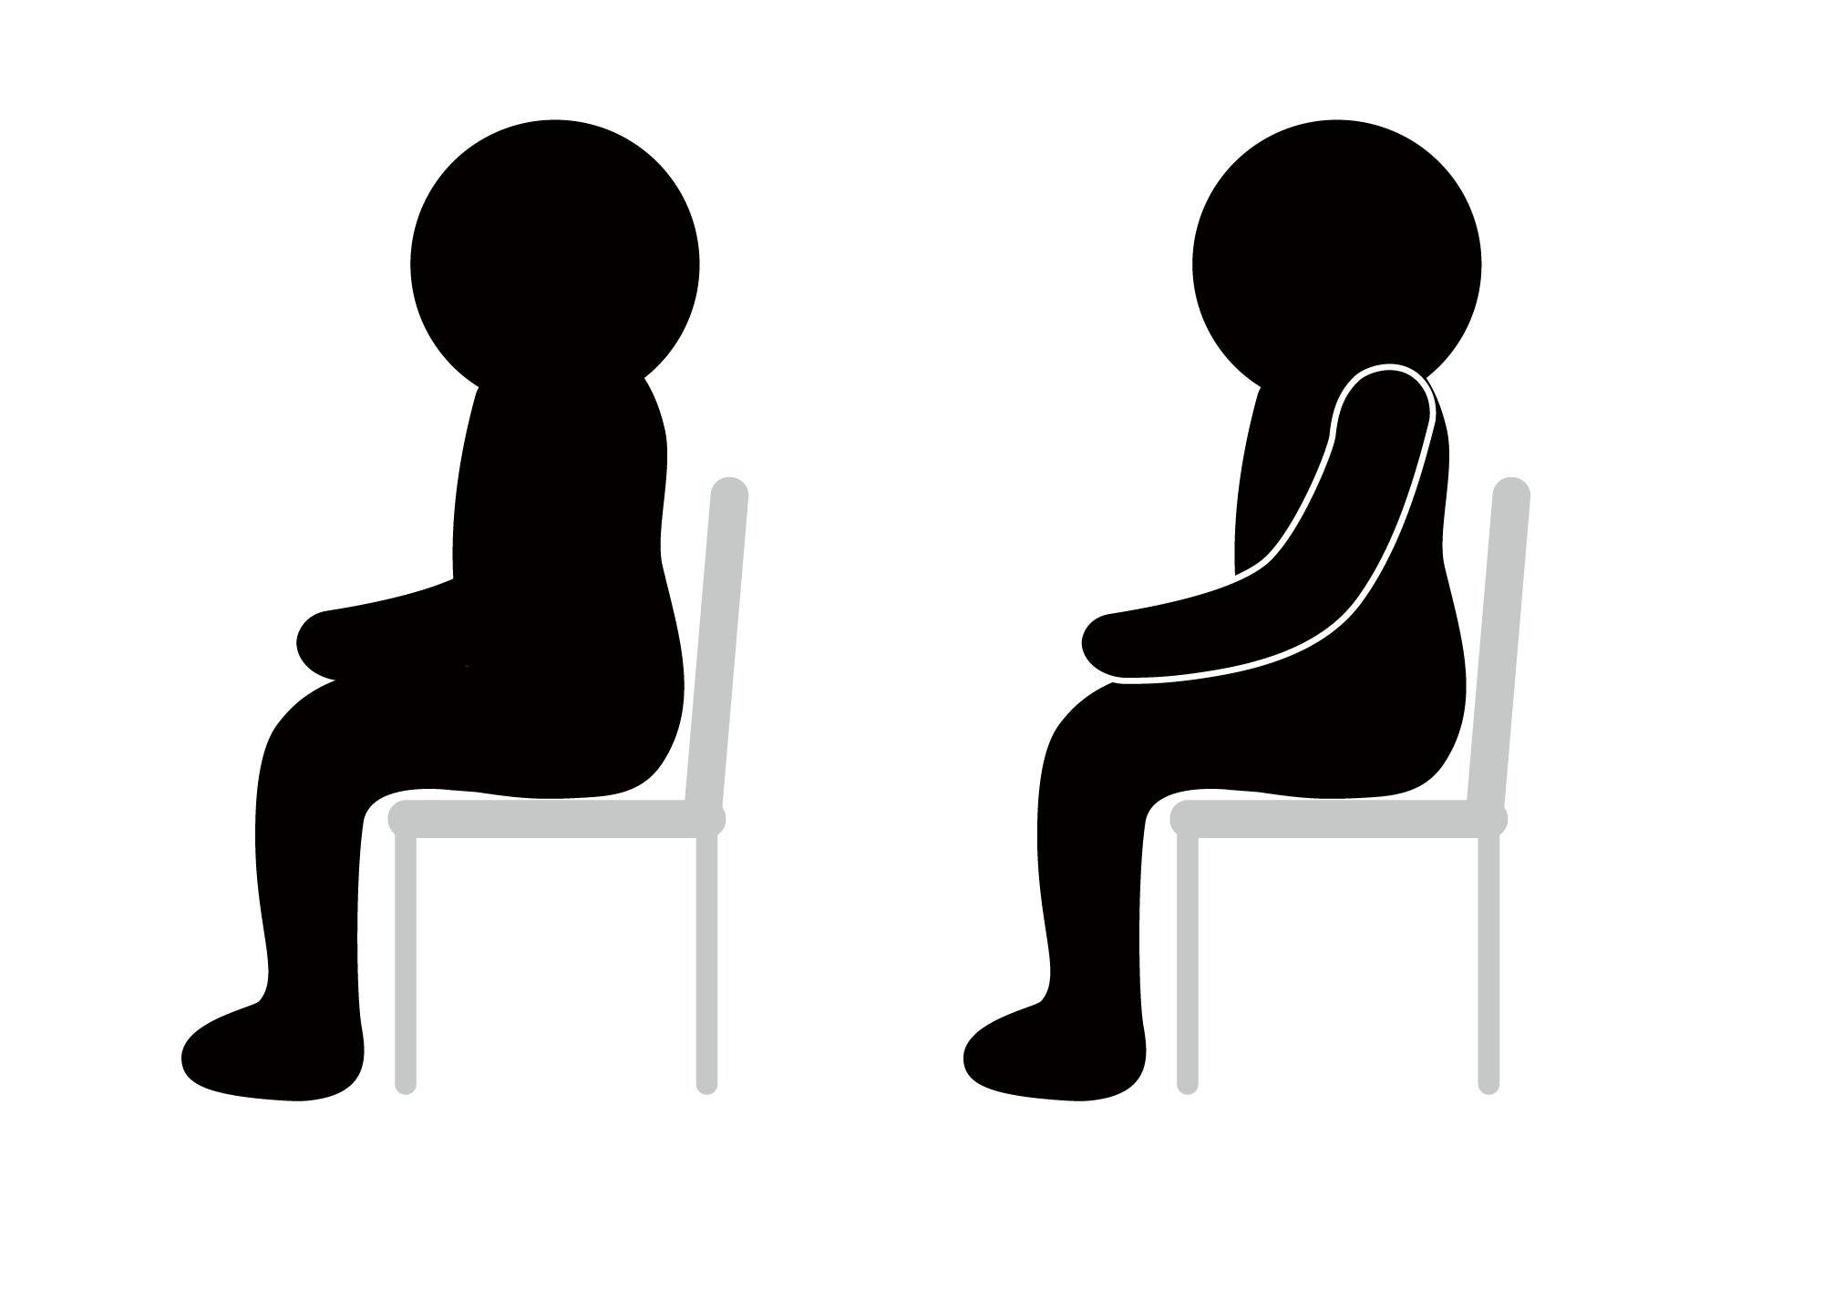
1270mm
800mm
780mm
1800mm
左
右

利用会場図（博物館 講座室 変更Ver.）
※通常Ver.からレイアウトを変更する場合は、こちらの図面に机・イス等のレイアウトや動線を記載してください。
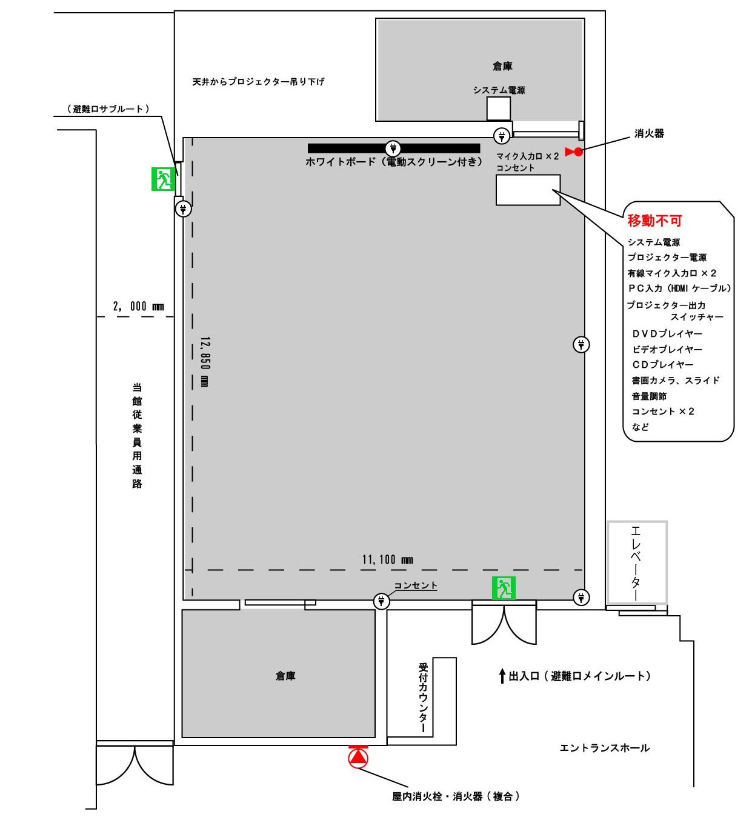
避難経路図
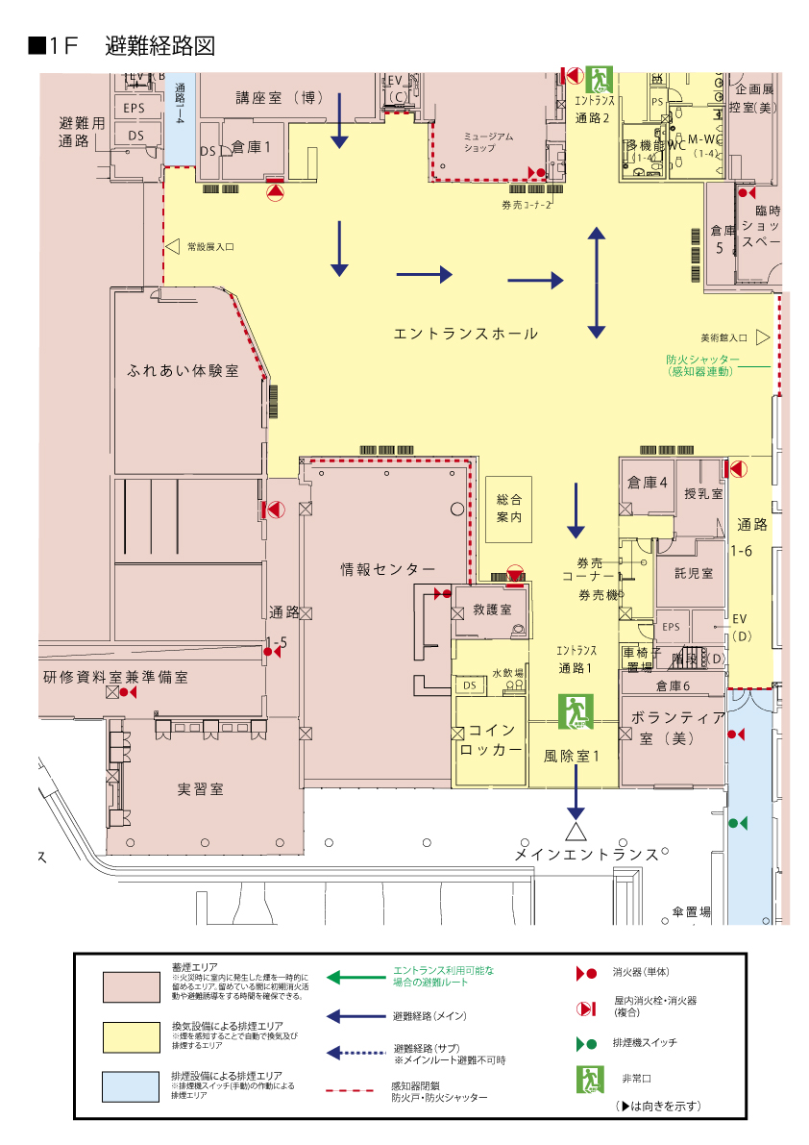
感知器発報等の非常放送で持込機材（映像、音響、特殊照明）を停止する体制（例）※持込機材がある場合のみ提出してください。

【火災感知器発報】
火災感知器が発報する。

【非常放送が流れる】
非常放送システムが起動し、
緊急アナウンスが開始

【機材の手動停止】
非常放送を確認後、オペレーターまたは
責任者が手動で機材を停止

